Breno dos Santos Rodrigues



**Manual de utilização do software**

**SUMÁRIO**

**1.1**

1. **FUNÇÕES EXCLUSIVAS DE USUÁRIO ADMINISTRADOR**
   1. **EXECUTANDO O PROGRAMA**

Ao iniciar o programa, preencha os campos “Usuário” e “Senha” com os seus dados que já cadastrados pelo desenvolvedor e aperte no botão “Login” no canto inferior direito.

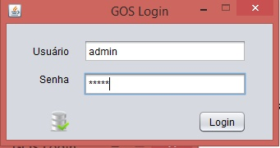

* 1. **TELA PRINCIPAL**

Na tela principal o você pode ver o seu nome no canto superior direito da foto e logo em baixo, a data atual. Na barra superior é possível identificar quatro botões de acesso, são eles: Cadastro, Relatório, Ajuda e Opções.

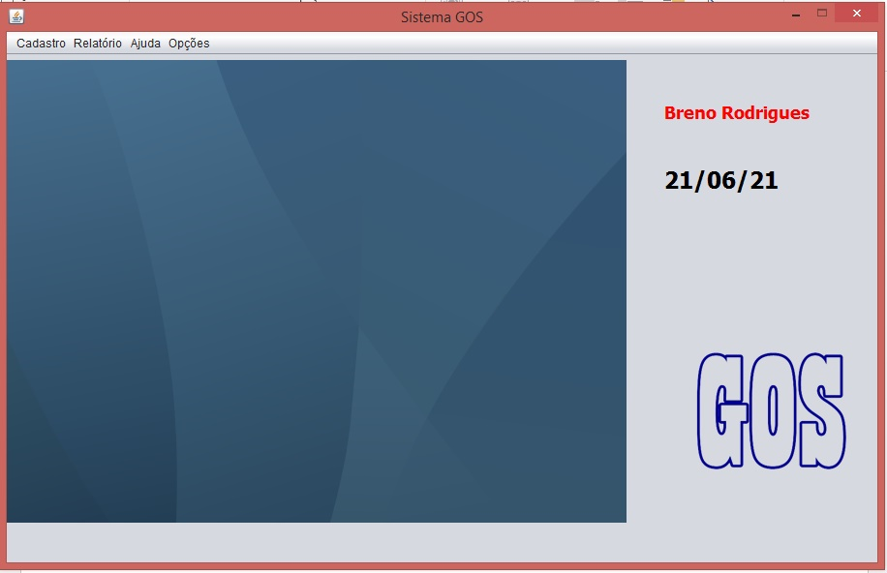

* 1. **CADASTRO**

Ao clicar em cadastro é possível ver três botões, sendo eles: Cliente, Ordem de Serviço e Usuários.

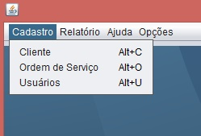

* 1. **BOTÃO USUÁRIOS**

Ao clicar no botão usuário (ou pressionar Alt + U), você entra em uma tela de cadastro para novos usuários:

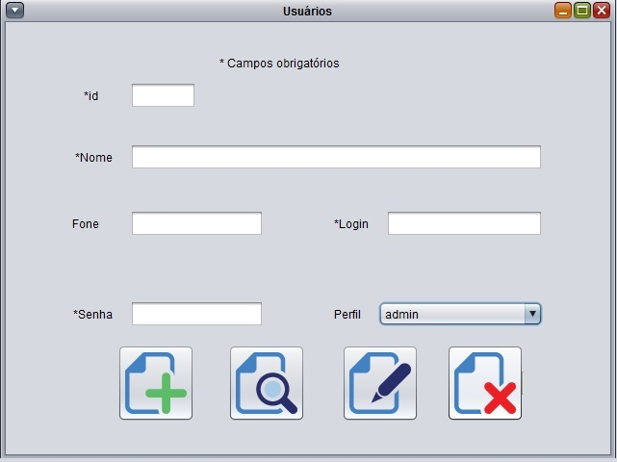

* 1. **CRIANDO NOVO USUÁRIO**

Preencha todos os campos obrigatórios (representados com asterisco ‘*’) para que seja possível fazer o novo cadastro. No primeiro campo, preencha com o número do id do novo usuário; no segundo campo preencha com o nome do novo usuário; depois preencha o telefone; o Login deve ser preenchido, depois a senha; e na opção perfil, selecione se você quer um perfil admin (administrador) ou perfil user (usuário) e clique no botão Adicionar.

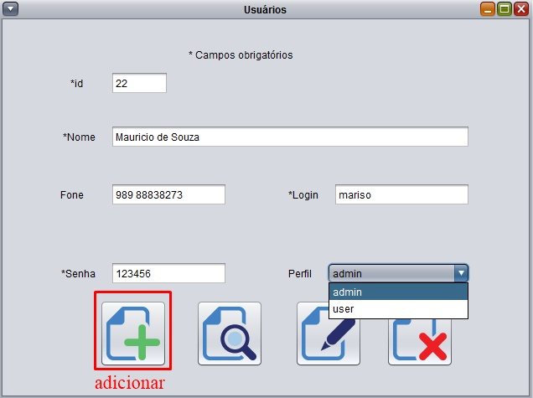

Então aparecerá uma janela com a seguinte mensagem:

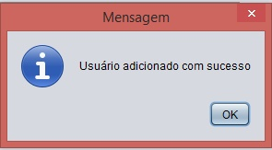

Após esse procedimento todos os campos serão limpos, para posteriormente fazer um novo cadastro

* 1. **POSSÍVEIS ERROS DE CADASTRO**

**1.6.1 ERRO DE ID**

Caso você queira fazer um novo cadastro com um id já existente, a seguinte mensagem vai aparecer:

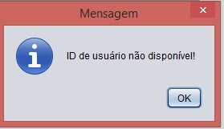

Então você deve clicar em Ok e depois inserir um outro número de id para realizar o cadastro.

* + 1. **PREENCHIMENTO OBRIGATÓRIO**

Caso você não preencha os itens obrigatórios, a seguinte mensagem vai ocorrer:

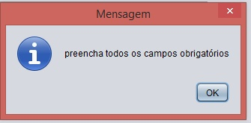

Então você deve clicar em OK e preencher todos os campos obrigatórios.

* 1. **PROCURANDO USUÁRIO JÁ CADASTRADO**

Para procurar um usuário já cadastrado no sistema, você deve digitar o número do id do usuário que você busca e clicar no botão “Consultar”:

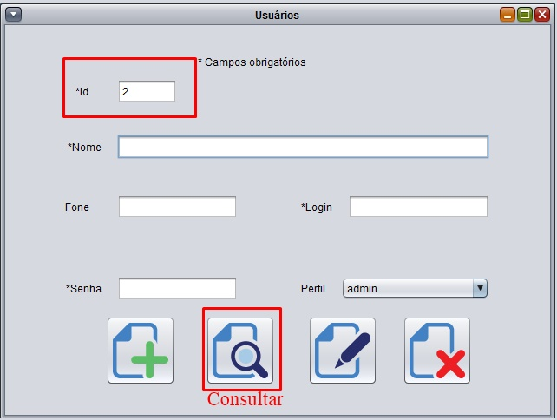

Assim aparecerá todos os dados do usuário consultado:

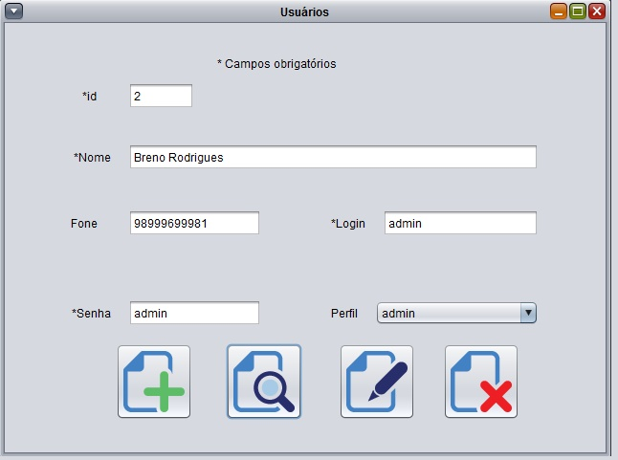

* 1. **ALTERAR USUÁRIO**

Para alterar um usuário cadastrado, deve procurar pelo usuário através do id (ver o tópico 1.7), e modificar as informações necessárias. Após isso, deve-se clicar no botão Alterar:

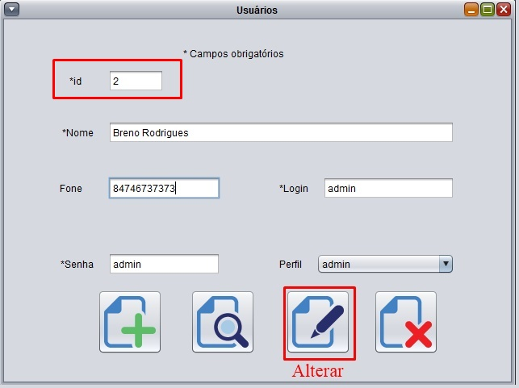

Ao alterar o usuário, uma janela vai surgir com a confirmação da ação (você deve clicar em OK), então todos os campos serão limpos, para uma nova consulta:

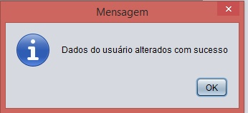

* 1. **DELETAR USUÁRIO**

Para deletar um usuário, basta consultar o usuário através do id (ver tópico 1.7) e posteriormente clicar no botão Deletar.

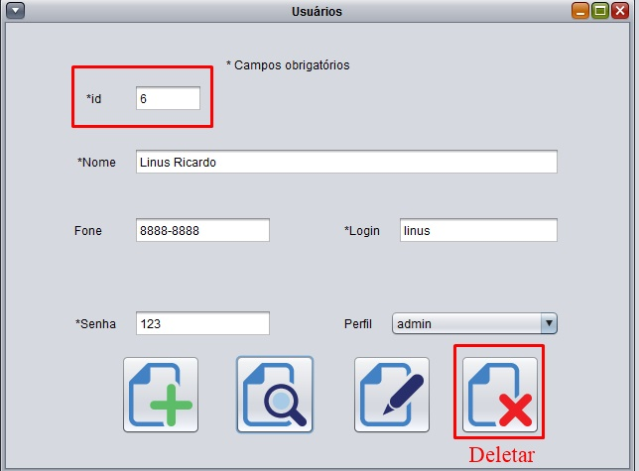

Após isso, uma janela de pedido de confirmação irá surgir, perguntando se você realmente quer deletar o usuário:

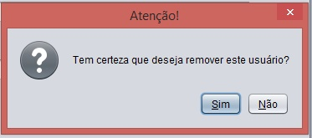

Se você clicar em ‘Não’, a janela irá fechar e nada acontecerá. Mas se você clicar em Sim, então o usuário com todos os seus dados serão apagados de forma permanentemente, e uma janela surgirá confirmando a ação como concluída, e todos os campos serão limpos para uma nova consulta.

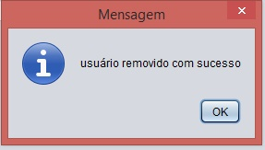

* 1. **FECHAR JANELAS**

Para fechar qualquer janela dentro do sistema basta clicar no botão vermelho com o ‘x’. Para minimizar a janela basta, clicar no botão com um ‘-‘. E para movimentar a janela dentro do sistema, basta clicar no botão verde com o ‘quadrado’ e mover a janela como desejar.

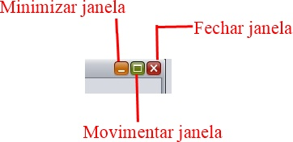

* 1. **RELATÓRIO**

**1.11.1 IMPRIMIR RELATÓRIO DE CLIENTES**

Para imprimir relatório de clientes, basta clicar no botão Relatório, depois em Clientes (Ou apertar Alt + R):

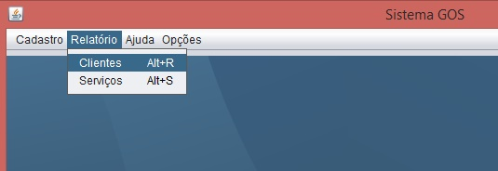

Então uma janela irá surgir perguntando se deseja imprimir o relatório de clientes.

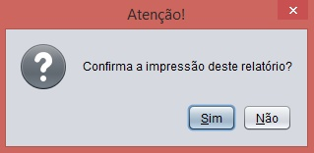

Se clicar em Não, nada acontecerá, mas se clicar em Sim, uma janela com o relatório completo dos clientes atualizado irá aparecer na sua tela, e você poderá escolher o que fazer: salvar o arquivo ou imprimir em uma impressora.

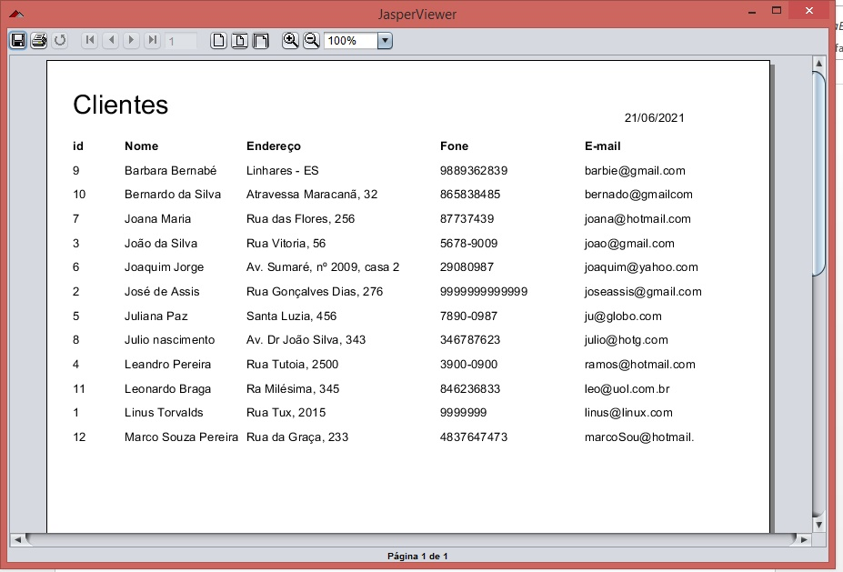

**1.11.1.1 SALVANDO RELATÓRIO**

Para salvar o relatório no computador, basta clicar no ícone de salvar no canto superior esquerdo da janela:

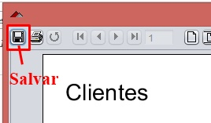

Depois irá aparecer uma janela para que você possa escolher a pasta onde deseja salvar o relatório. Depois de selecionar a pasta, crie um nome para o documento, escolha o formato que deseja salvar o arquivo (PDF por exemplo), clique em Salvar.

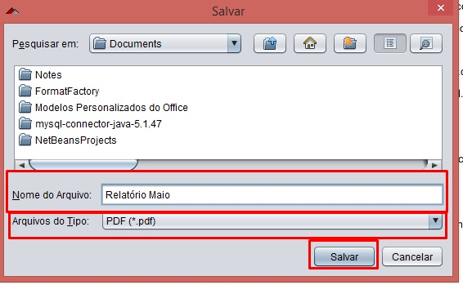

**1.11.1.2 IMPRIMINDO O RELATÓRIO NA IMPRESSORA**

Para imprimir, basta clicar no ícone da impressora no canto superior esquerdo da janela (ao lado do botão Salvar):

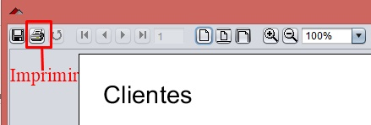

Irá aparecer uma nova janela para configurar a impressão, então selecione a impressora onde deseja imprimir, escolha o número de páginas, e clique em OK. Então aguarde a impressão concluir:

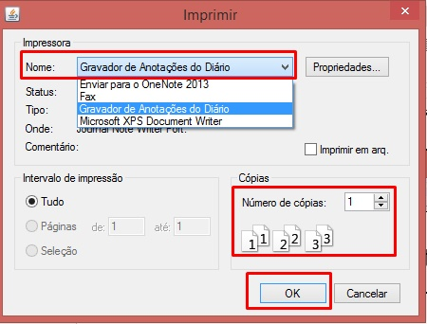

* + 1. **IMPRIMIR RELATÓRIO DE SERVIÇOS**

Para imprimir o relatório de serviços, você deve selecionar o botão Relatório, depois Serviços (ou Alt + S).

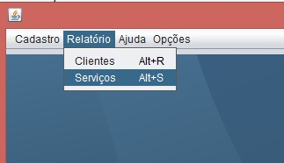

Então uma janela irá aparecer pedindo a confirmação da impressão do relatório:



Se clicar em Não, nada irá acontecer. Mas se clicar em Sim, então surgirá uma nova janela com o relatório de serviços atualizado, então você poderá escolher entre salvar o relatório ou imprimir em uma impressora.

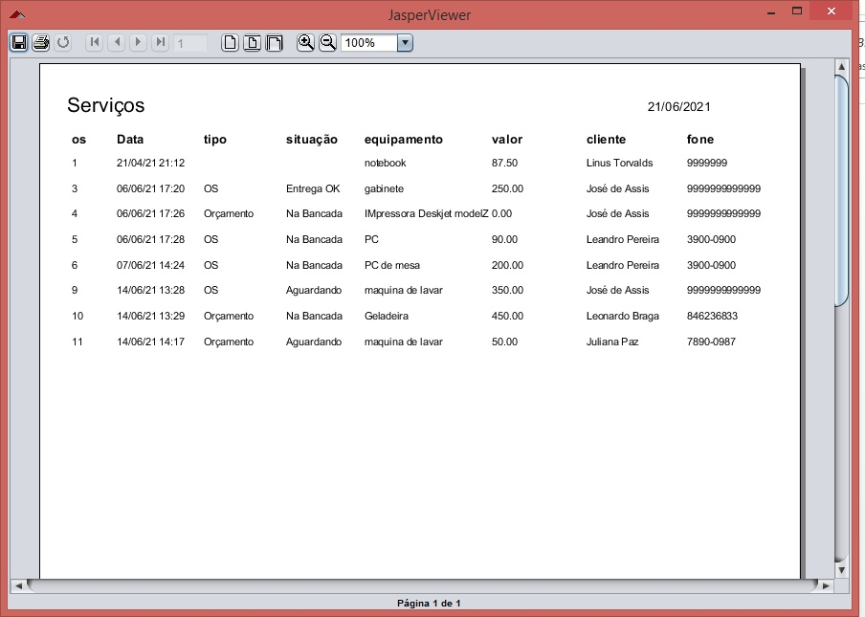

* + - 1. **SALVANDO RELATÓRIO**

Para salvar um relatório de Serviços, basta clicar no ícone de salvar, localizado no canto superior esquerdo da janela.

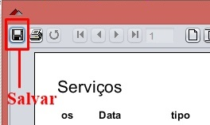

Depois irá aparecer uma janela para que você possa escolher a pasta onde deseja salvar o relatório. Depois de selecionar a pasta, crie um nome para o documento, escolha o formato que deseja salvar o arquivo (PDF por exemplo), clique em Salvar.



* + - 1. **IMPRIMINDO O RELATÓRIO NA IMPRESSORA**

Para imprimir, basta clicar no ícone da impressora no canto superior esquerdo da janela (ao lado do botão Salvar):

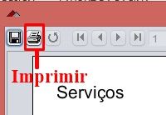

Irá aparecer uma nova janela para configurar a impressão, então selecione a impressora onde deseja imprimir, escolha o número de páginas, e clique em OK. Então aguarde a impressão concluir:



1. **FUNÇÕES DE USUÁRIO**

**2.1 EXECUTANDO O PROGRAMA**

Ao iniciar o programa, preencha os campos “Usuário” e “Senha” com os seus dados já cadastrados pelo administrador e clique no botão “Login” no canto inferior direito da janela.

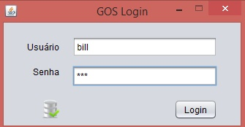

Na tela principal o você pode ver o seu nome no canto superior direito da foto e logo em baixo a data atual. Na barra superior é possível identificar quatro botões de acesso, são eles: Cadastro, Relatório, Ajuda e Opções, Sendo que para usuários o “Relatório” não está disponível, pois é uma opção exclusiva para o administrador.

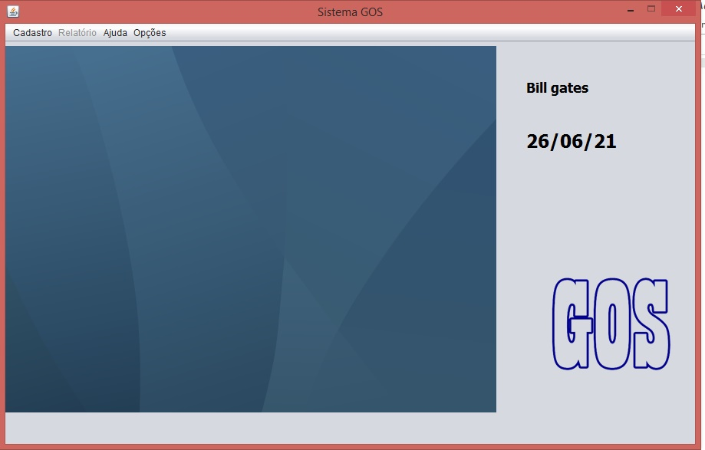

Ao clicar em cadastro é possível ver três botões, sendo eles: Cliente, Ordem de Serviço e Usuários. A função Usuários só está disponível para administradores.

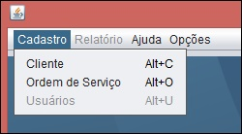

**2.2 CADASTRO DE CLIENTES**

Ao clicar em Cliente (ou pressionar Alt + C), é possível ter acesso a janela de cadastro de clientes. Nele é possível cadastrar, consultar e remover um registro

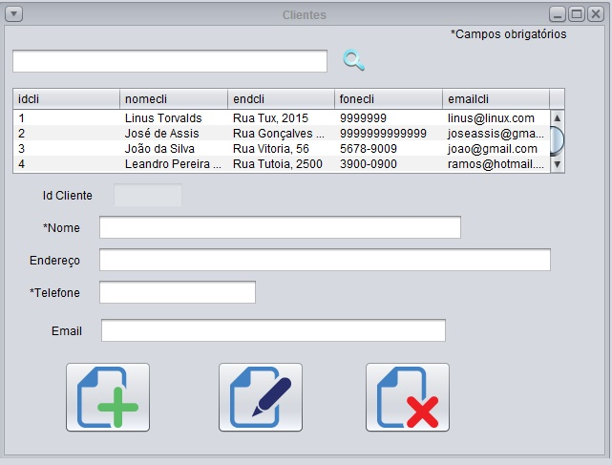

**2.2.1 CADASTRAR CLIENTE**

Para cadastrar um novo cliente, basta preencher o formulário, atentando sempre preencher todos os campos obrigatórios (que são identificados com “*”), e por fim, clicar no botão Adicionar:

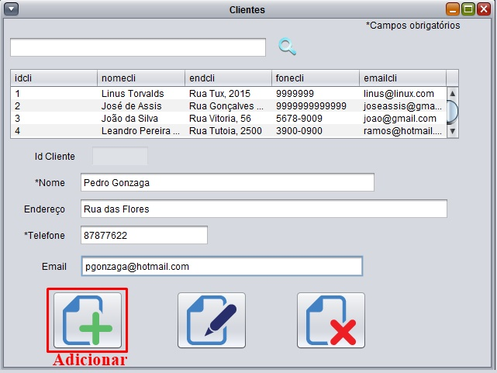

Após isso aparecerá uma janela com a confirmação do cadastro, e posteriormente todos os campos serão limpos para fazer um novo cadastro.

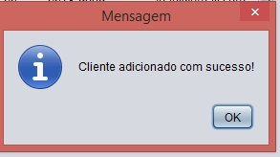

**2.2.1.1 POSSÍVEIS ERROS DE CADASTRO**

Caso não preencha todos os campos obrigatórios, uma mensagem de erro surgirá pedindo que seja preenchido. Os campos obrigatórios são identificados por um “*”.

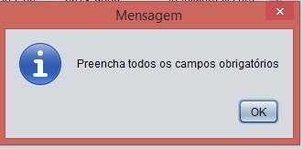

**2.2.2 CONSULTAR CLIENTES CADASTRADOS**

Para realizar a consulta de um cliente já cadastrados, é necessário digitar no campo de pesquisa o nome do cliente, então na tabela abaixo do campo de pesquisa irá aparecer os resultados da pesquisa. Então basta clicar no cliente pesquisa então todos os dados apareceram no formulário.

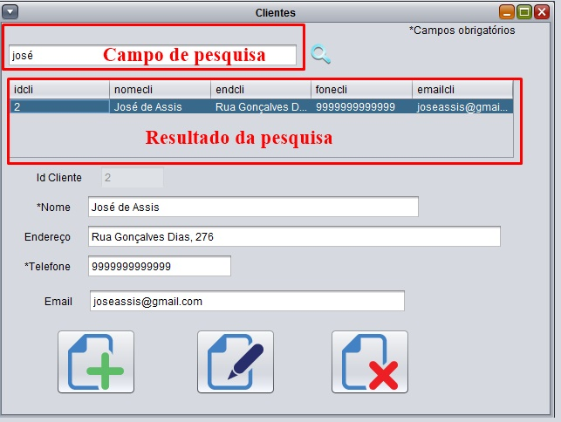

**2.2.3 ALTERAR DADOS DO CLIENTE**

Para alterar os dados de um cliente já cadastrado, basta realizar a consulta do cliente (ver o tópico anterior) e modificar os dados que lhe forem necessários. Então clicar no botão Alterar

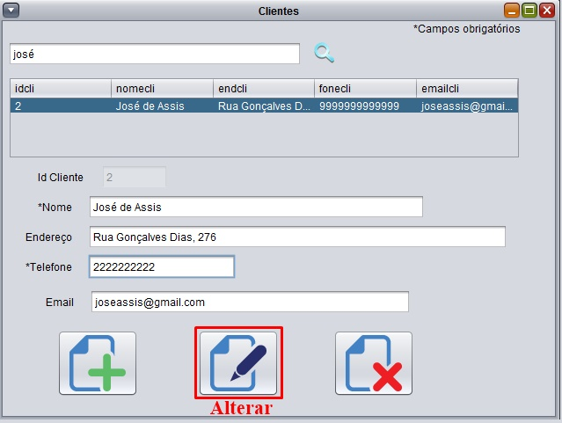

Após esse procedimento, surgirá uma janela com a confirmação da alteração do cadastro do cliente, clique em OK e pronto. Após esse procedimento, todos os campos serão limpos para uma nova consulta ou cadastro.

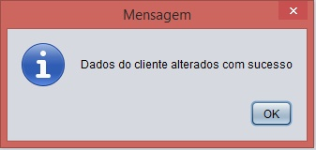

**2.2.3.1 POSSÍVEIS ERROS NA ALTERAÇÃO DE DADOS**

Caso não preencha todos os campos obrigatórios, uma mensagem de erro surgirá pedindo que seja preenchido. Os campos obrigatórios são identificados por um “*”.



**2.2.4 REMOVER CLIENTE**

Para remoção de um cliente da lista de registro, basta realizar uma consulta e selecionar o castro que deseja remover (Ver tópico 2.2.2). Após isso, basta clicar no botão Deletar: Após clicar neste botão, uma janela com uma mensagem pedindo confirmação irá surgir. Se você clicar e Não, nada acontecerá. Mas se escolher Sim, então todos os dados do registro serão apagados permanentemente. Após esse procedimento, uma janela confirmando a ação aparecerá. Você deve clicar em OK, e então todos os campos serão limpos, para uma nova consulta.

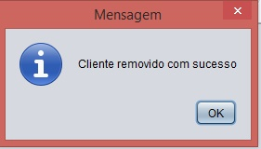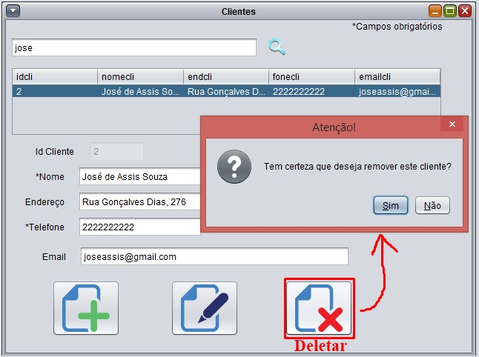

**2.3 CADASTRO DE ORDEM DE SERVIÇO**

Ao clicar em Ordem de Serviço (ou pressionar Alt + O), uma janela surgirá, mostrando um formulário, onde é possível cadastrar, consultar, alterar remover e imprimir uma ordem de serviço.

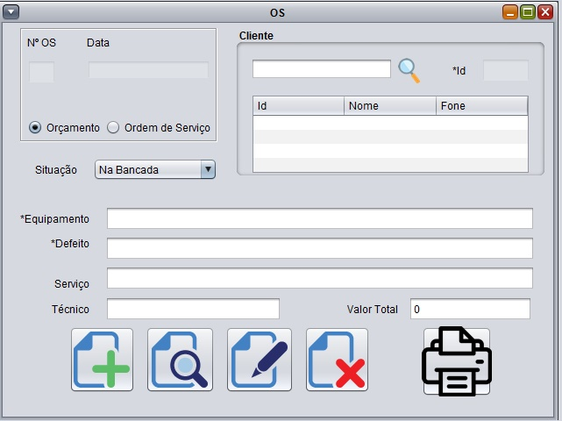

**2.3.1 CADASTRANDO ORDEM DE SERVIÇO**

Para realizar o cadastro de uma ordem de serviço, primeiramente deve ser feito o cadastro do cliente relativo à OS (ver tópico 2.2.1). Após feito isso, primeiramente você deve pesquisar no quadro Cliente o nome do cliente que pretende vincular a OS. Então encontrando o cliente, deve-se clicar selecionando-o e assim preencher o formulário com as informações da OS (lembrando de preencher todos os campos obrigatórios) e definir se é uma ordem de serviço ou orçamento e também deve definir sua situação presente. Feito tudo isso, basta clicar no botão adicionar e então uma janela aparecerá confirmando o cadastro da OS. Clique em OK, e pronto, todos os campos serão limpos para que possa ser feito um novo cadastro ou consulta.

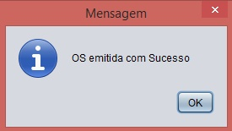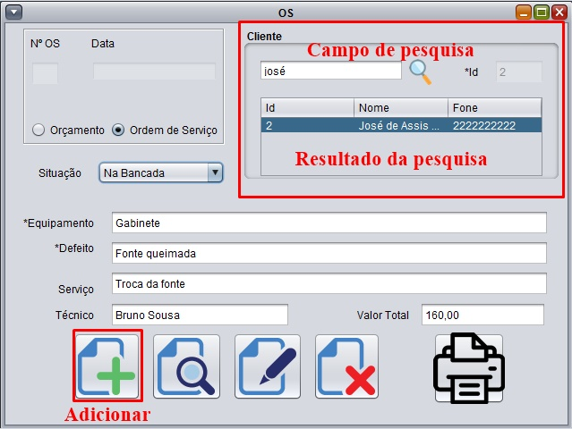

**2.3.2 CONSULTAR ORDEM DE SERVIÇO**

Para consultar uma ordem de serviço, basta clicar no botão Consultar e digitar o número do Id da ordem de serviço, então clicar em OK.

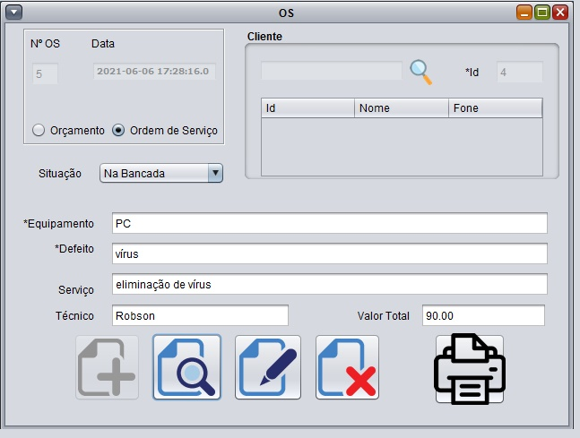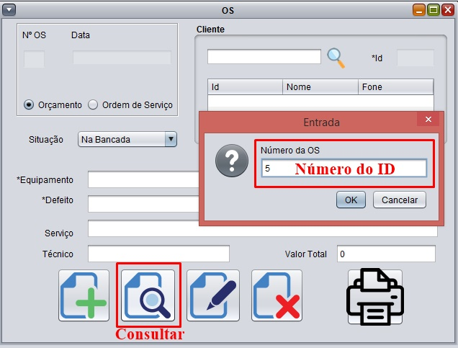

**2.3.3 ALTERAR DADOS DA ORDEM DE SERVIÇO**

Para alterar os dados da ordem de serviço, primeiramente deve ser feito uma consulta (ver tópico anterior) e posteriormente alterar os dados no formulário de acordo com a necessidade, e por fim, clicar no botão alterar. Feito isso uma janela surgirá confirmando a ação. Então clique em OK, e pronto. Após isso todos os campos serão limpos para realização de uma nova consulta

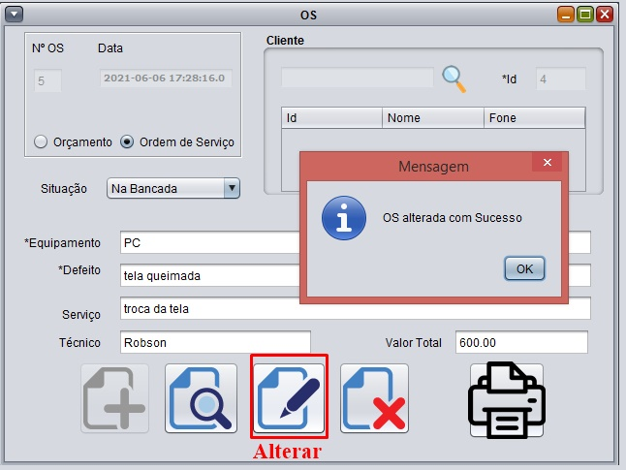

**2.3.4 DELETAR ORDEM DE SERVIÇO**

Para remover uma ordem de serviço, primeiramente deve ser feito uma consulta (ver tópico 2.3.2). Após isso deve clicar no botão Deletar, então surgirá uma janela perguntando se deseja realmente remover a OS dos registros. Se clicar em Não, nada acontecerá, mas se clicar em Sim, então todos os dados desse registro serão removidos permanentemente. Após esse procedimento, uma janela confirmando a ação surgirá, e então clica em OK, e todos os campos serão limpos para uma nova consulta.

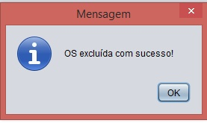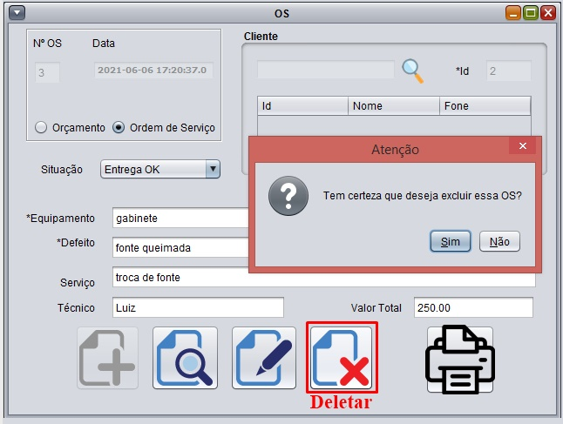

**2.3.5 IMPRIMINDO UMA ORDEM DE SERVIÇO**

Para imprimir uma ordem de serviço, deve primeiro consultar a ordem de serviço desejada (ver o tópico 2.3.2), depois deve-se clicar no botão Imprimir OS. Feito isso uma janela surgirá perguntando se realmente deseja imprimir a OS. Se escolher Não, nada acontecerá, mas se escolher Sim, então uma janela abrirá com a página de impressão da Ordem de Serviço.

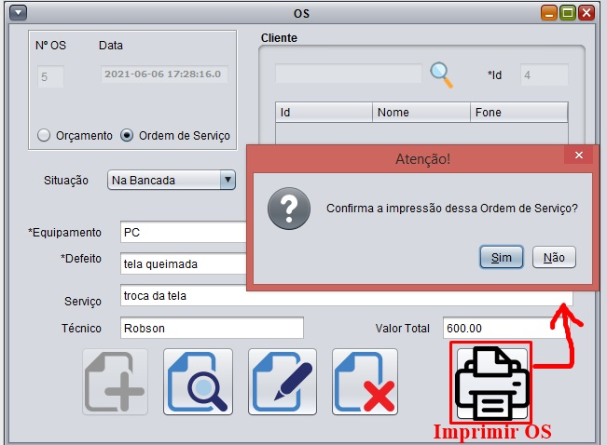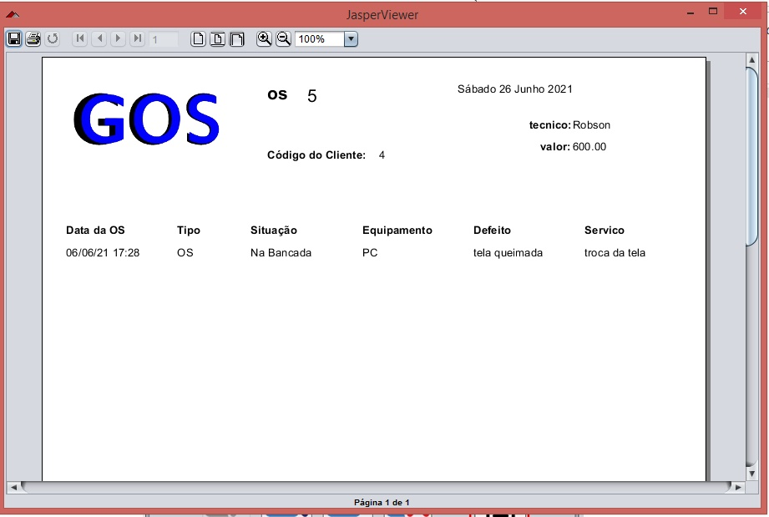

No canto superior esquerdo, apareceram duas opções: Salvar arquivo e Imprimir

**2.3.5.1 SALVANDO O ARQUIVO**

Para salvar o arquivo, primeiro vc vai clicar no ícone de salvar:

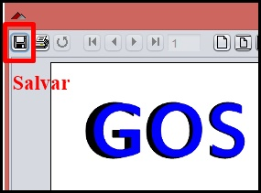

Feito isso, irá aparecer uma janela, pedindo para escolher a pasta, definir o nome do arquivo e o formato que deseja salvar (no exemplo escolhemos o formato PDF). Então clicar em Salvar. Então está salvo o seu arquivo.

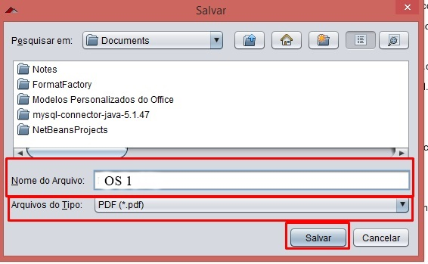

**2.3.5.2 IMPRIMIR OS**

Para imprimir em uma impressora, basta clicar no ícone de imprimir:

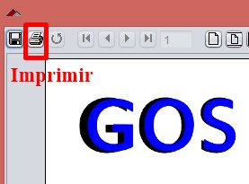

Então uma janela irá surgir com as opções de impressão. Então basta selecionar a impressora de seu interesse, escolher o número de páginas e clicar em Ok, para imprimir.



**2.4 INFORMAÇÕES SOBRE DESENVOLVEDOR**

Na tela inicial, clicar na opção ajuda, selecionar Sobre (ou pressionar Alt + F1) que uma janela irá aparecer mostrando informações do desenvolvedor.

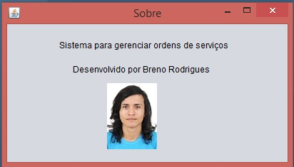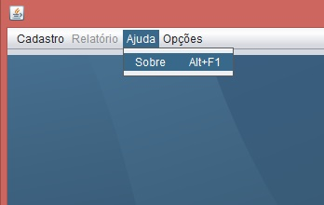

**2.5 SAIR DO SISTEMA**

Para sair do sistema, basta clicar no botão X no canto superior direito da janela.

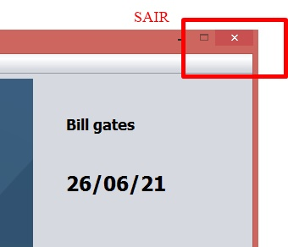

Também pode clicar em Opções, e depois em Sair (ou apenas pressionar Alt + F4):

